3. Razones de cambio relacionadas

Las razones de cambio relacionadas son de gran relevancia, ya que abarcan la manera en como las variables interactúan e influyen entre ellas en situaciones cambiantes. Por ejemplo, se pueden examinar las tasas de cambio de una o más variables en relación con otras, lo que permite comprender cómo pequeñas modificaciones en una cantidad afectan a otras. Esto es fundamental para analizar fenómenos en ciencias naturales, economía, ingeniería y muchas otras disciplinas.

Definimos la razón de cambio con la misma expresión con que se define la derivada de la función en un punto, entonces podemos decir que:

IT: Colocar la siguiente información en un cuadro de importante.

La razón de cambio es igual a la derivada de la función y cada vez que nos refiramos a la razón de cambio lo hacemos también a la derivada.

Cuando tenemos una situación problemática que involucra más de una razón de cambio, daremos solución determinando una expresión que involucre ambas variables y haciendo uso de la regla de la cadena. Por ejemplo, tenemos que el volumen de un cono depende del área de la base y el área depende del radio.

Resolveremos problemas donde se presenta más de una relación de cambio y existe una vinculación entre ellas.

1. Se coloca una escalera apoyada en una pared, para poder pintar un condominio, con una longitud de $5 m$. La escalera se encuentra apoyada sobre la pared de tal forma que verticalmente está ubicada a $\frac{15}{4}m$ de distancia al piso. Una persona se encuentra en la escalera pintando y de momento siente que la escalera se resbala hacia abajo a una velocidad de $\frac{9}{4}m/{s }$, ¿qué tan rápido se va deslizando el otro lado de la escalera?

En el siguiente gráfico mostramos la situación anterior.

IT. Realizar la siguiente imagen. Al costado colocar la información tal y como se muestra.

Roberto pone texto.

$x$ es la distancia de la parte inferior de la escalera a la pared del condominio.

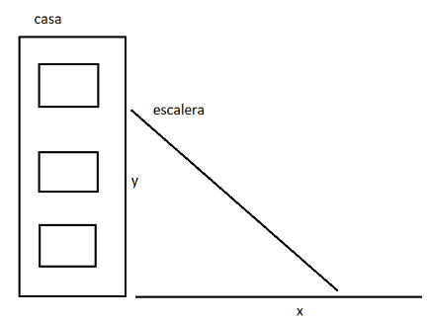

$y$ es la distancia de la parte superior de la escalera al piso.

La longitud de la escalera es $L=5 m$.

Velocidad a la que desciende la parte superior de la escalera es $\frac{dy}{dt}=\frac{9}{4}$.

Determinar la velocidad a la que se desliza la parte inferior de la escalera $\frac{dx}{dt}$ cuando $y=\frac{15}{4}$.

Determinemos una expresión algebraica para la situación.

$x$, $y$ y $L$ son los lados de un triángulo rectángulo.

Por el teorema de Pitágoras

$$x^{2}+y^{2}=L^{2}$$

Esta ecuación nos da la relación entre las variables y la longitud de la escalera.

Si derivamos implícitamente con respecto a *t*, tenemos:

$$\frac{d}{dt}\left(x^{2}+y^{2}\right)=\frac{d}{dt}L^{2}$$

$$\frac{d}{dt}x^{2}+\frac{d}{dt}y^{2}=\frac{d}{dt}25$$

$$2x\frac{dx}{dt}+2y\frac{dy}{dt}=0$$

De donde

$$2x\frac{dx}{dt}=-2y\frac{dy}{dt}$$

$$\frac{dx}{dt}=-\frac{y}{x}\frac{dy}{dt}$$

Tenemos que $\frac{dy}{dt}=\frac{9}{4}$ y $y=\frac{15}{4}$, nos falta el valor de $x$.

Lo determinamos usando

$$x^{2}+y^{2}=L^{2}$$

$$x^{2}+{\left(\frac{15}{4}\right)}^{2}={\left(5\right)}^{2}$$

$$x^{2}+\frac{225}{16}=25$$

$$x^{2}=25-\frac{225}{16}$$

$$x^{2}=\frac{175}{16}$$

$$x=±\frac{5\sqrt{7}}{4}$$

Como $y$ es una distancia, no puede ser negativa

$$x=\frac{5\sqrt{7}}{4}$$

Luego

$$\frac{dx}{dt}=-\frac{\frac{15}{4}}{\frac{5\sqrt{7}}{4}}\left(\frac{9}{4}\right)=-\frac{15}{5\sqrt{7}}\left(\frac{9}{4}\right)=-\frac{3}{\sqrt{7}}\left(\frac{9}{4}\right)=-\frac{27}{4\sqrt{7}}$$

La velocidad con se desliza la parte inferior de la escalera es de

$$\frac{27}{4\sqrt{7}}m/s$$

1. Carlos y Juan viven a una distancia de $16 km$, la casa de Juan está al oeste de la casa de Carlos. Si ambos salen a las 10:00 a.m. para sus respectivas escuelas, Carlos al norte de la ciudad con una velocidad de $\frac{20}{3}$ $km/h$ y Juan al sur de la ciudad a $\frac{28}{3}$ $km/h$, ¿con qué rapidez cambia la distancia entre Carlos y Juan a las 11:30 a.m.?

IT. Realizar la siguiente imagen.

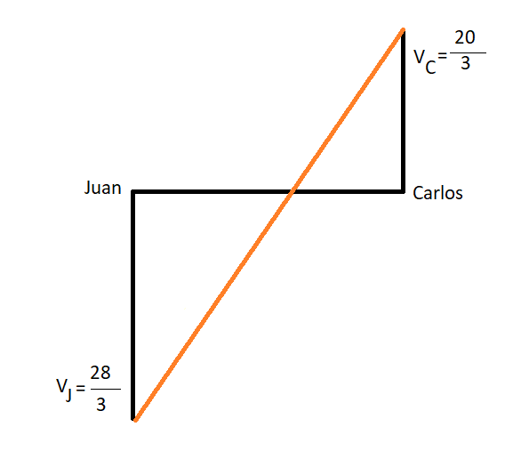

Identifiquemos con $y_{J}$ la distancia que recorre Juan y con $y_{c}$ la distancia que recorre Carlos, así como con $z$ a la distancia entre ellos después de un tiempo $t$.

IT. Realizar la siguiente imagen.

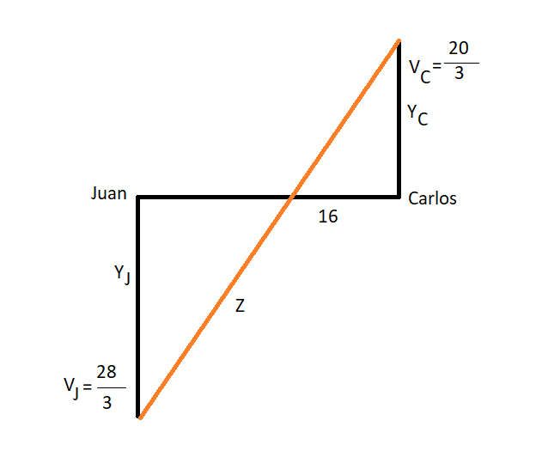

No se recomienda el tomar los dos triángulos que se forman y determinar la longitud de las hipotenusas de ambas, ya que no sabemos cuál es la distancia horizontal para cada uno de los triángulos, así hay que buscar otra forma de determinar el valor de $z$ que permita calcular la rapidez.

Consideremos que la distancia $z$ entre Juan y Carlos después de un tiempo $t$ es la hipotenusa de un triángulo rectángulo, así tenemos la situación siguiente:

IT. Realizar la siguiente imagen.

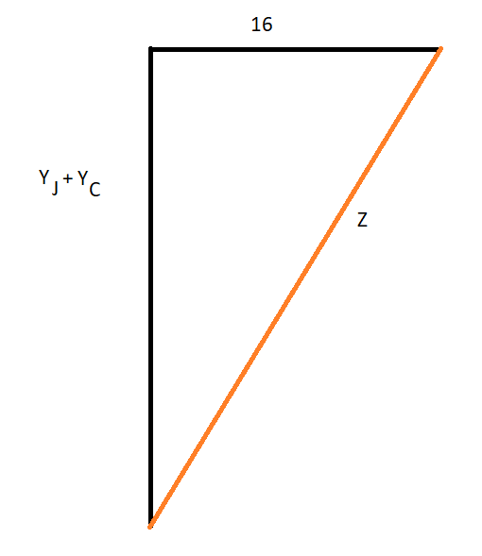

Con lo cual tenemos un triángulo rectángulo de catetos $y_{J}+y_{c}$ y $16$, y con hipotenusa $z$, así

$${\left(y_{J}+y_{c}\right)}^{2}+{\left(16\right)}^{2}=z^{2}$$

Esta ecuación nos da una relación entre la distancia entre Juan y Carlos en el tiempo $t$ y los datos dados por el problema.

Derivando implícitamente con respecto a $t$

$$\frac{d}{dt}\left({\left(y_{J}+y_{c}\right)}^{2}+{\left(16\right)}^{2}\right)=\frac{d}{dt}z^{2}$$

$$\frac{d}{dt}{\left(y_{J}+y_{c}\right)}^{2}+\frac{d}{dt}{\left(16\right)}^{2}=\frac{d}{dt}z^{2}$$

$$2\left(y_{J}+y_{c}\right)\left(\frac{dy_{J}}{dt}+\frac{dy_{c}}{dt}\right)+0=2z\frac{dz}{dt}$$

Así

$$\frac{2}{2z}\left(y_{J}+y_{c}\right)\left(\frac{dy_{J}}{dt}+\frac{dy_{c}}{dt}\right)=\frac{dz}{dt}$$

$$\frac{dz}{dt}=\frac{1}{z}\left(y_{J}+y_{c}\right)\left(\frac{dy_{J}}{dt}+\frac{dy_{c}}{dt}\right)$$

Necesitamos los valores de $y_{J}$, $y_{c}$, $z$, $\frac{dy_{J}}{dt}$ y $\frac{dy_{c}}{dt}$.

$V_{J}=\frac{dy_{J}}{dt}=\frac{28}{3}$ y $V_{c}=\frac{dy_{C}}{dt}=\frac{20}{3}$, y la distancia recorrida por Juan y Carlos a las 11:30 a.m., esto es, una hora y media después de que salieron, la determinamos con la expresión $V=\frac{y}{t}$, de donde $y=Vt$

$y_{J}=V_{J}t=\frac{28}{3}t$ y $y_{C}=V_{C}t=\frac{20}{3}t$

Para $t=1.5=\frac{3}{2}$, tenemos

$y_{J}=\frac{28}{3}\left(\frac{3}{2}\right)=14$ y $y_{C}=\frac{20}{3}\left(\frac{3}{2}\right)=10$

Con lo cual es un triángulo rectángulo que tiene catetos $24$ y $16$ e hipotenusa $z$, por lo que

$${\left(24\right)}^{2}+{\left(16\right)}^{2}=z^{2}$$

$$576+256=z^{2}$$

$$z^{2}=832$$

$$z=\sqrt{832}=\sqrt{2^{6}\left(13\right)}=2^{3}\sqrt{13}=8\sqrt{13}$$

Calculando la rapidez

$$\frac{dz}{dt}=\frac{1}{z}\left(y_{J}+y_{c}\right)\left(\frac{dy_{J}}{dt}+\frac{dy_{c}}{dt}\right)=\frac{1}{8\sqrt{13}}\left(14+10\right)\left(\frac{28}{3}+\frac{20}{3}\right)$$

$$\frac{dz}{dt}=\frac{1}{8\sqrt{13}}\left(24\right)\left(\frac{48}{3}\right)=\frac{3}{\sqrt{13}}\left(\frac{48}{3}\right)=\frac{48}{\sqrt{13}}$$

Con lo cual la rapidez a la que cambia la distancia entre Carlos y Juan a las 11:30 a.m. es de $\frac{48}{\sqrt{13}}$.

1. En una tienda se tiene una máquina de helados y los sirven en conos de galleta de dimensiones $4 cm$ de radio y $12 cm$ de altura a una razón de $\frac{7}{3}{{cm}^{3}}/s$, tomando en cuenta la velocidad a la que sirven, ¿qué tan rápido se va llenando el cono en el momento en que ya se tienen $\frac{3}{4}$ de la altura de éste con helado?

El cono de helado es:

IT: Realizar la siguiente imagen.

Al irse llenando se tiene otro cono dentro del cono dado, el cual se ve de la siguiente manera:

IT. Realizar la siguiente imagen.

El cono interior tiene por dimensiones un radio $r$ y una altura o profundidad $y$.

Hay que determinar $\frac{dy}{dt}$, sabiendo que $\frac{dV}{dt}=\frac{7}{3}{{cm}^{3}}/s$ y cuando está lleno a $\frac{3}{4}$ de su altura, esto es, para cuando $y=\frac{3}{4}\left(12\right)=9$.

Tenemos como variables el radio, la altura y el volumen, las cuales están relacionadas por la igualdad:

$$V=\frac{1}{3}πr^{2}y$$

Esto es una función de dos variables, representemos el volumen sólo por una variable, así expresemos la altura con respecto al radio, para ello tomemos los triángulos semejantes que se obtienen de los dos conos.

IT. Realizar la siguiente imagen.

Por semejanza de triángulos, se cumple

$$\frac{r}{4}=\frac{y}{12}$$

De donde

$$r=\frac{4}{12}y=\frac{1}{3}y$$

Con lo cual el volumen es

$$V=\frac{1}{3}π{\left(\frac{1}{3}y\right)}^{2}y=\frac{1}{3}π\left(\frac{1}{9}y^{2}\right)y$$

$$V=\frac{1}{27}πy^{3}$$

Para determinar $\frac{dy}{dt}$, usemos la regla de la cadena, esto es,

$$\frac{dV}{dt}=\frac{dV}{dy}\frac{dy}{dt}$$

Calculemos la derivada $\frac{dV}{dy}$

$$\frac{d}{dy}\left(V\right)=\frac{d}{dy}\left(\frac{1}{27}πy^{3}\right)$$

$$\frac{dV}{dy}=\frac{3}{27}πy^{2}=\frac{1}{9}πy^{2}$$

Como $\frac{dV}{dt}=\frac{dV}{dy}\frac{dy}{dt}$ y $\frac{dV}{dt}=\frac{7}{3}{{cm}^{3}}/s$

$$\frac{7}{3}=\left(\frac{1}{9}πy^{2}\right)\frac{dy}{dt}$$

Así

$$\frac{dy}{dt}=\frac{\frac{7}{3}}{\frac{1}{9}πy^{2}}=\frac{21}{πy^{2}}$$

Para $y=9$

$$\frac{dy}{dt}=\frac{21}{π{\left(9\right)}^{2}}=\frac{21}{81π}=\frac{7}{27π}$$

Así, la velocidad con que se va llenando el cono es de $\frac{7}{27π} {cm}/s$.

Con los ejemplos anteriores, pudiste darte cuenta cómo pueden interactuar distintas variables en el mismo acontecimiento y así, con las razones de cambio relacionadas, poder dar una solución. Ahora es momento de que practiques tu conocimiento.

IT. Colocar una caja de ejercicio con el siguiente nombre: 29. Razones de cambio relacionadas

Ejercicio 29. Razones de cambio relacionadas

Instrucciones:

1. Realiza los siguientes ejercicios y encuentra la solución a los mismos.
2. Se construye una vía para un ferrocarril de juguete con la forma de la curva definida por la función $\frac{1}{16}x^{2}+\frac{1}{9}y^{2}=1$. El tren se desplaza por la vía y tiene que pasar por la estación que se encuentra ubicada hacia el norte con coordenadas $\left(3,0\right)$. Suponiendo que el origen se tiene en el centro de la vía, conforme avanza su distancia horizontal se incrementa con una velocidad de $\sqrt{5}\frac{cm}{s}$, ¿qué tan rápido cambia la distancia del tren al punto de partida $\left(-4,0\right)$ en ese momento?
3. La altura de una pirámide de base cuadrada aumenta con una velocidad de $\frac{3}{2} \frac{cm}{s}$ y su volumen lo hace a una velocidad de $3 \frac{{cm}^{3}}{s}$. ¿Con qué velocidad aumenta el lado del cuadrado de la base de la pirámide, cuando la altura es de $15 cm$ y el volumen es de $500 {cm}^{3}$?
4. Realiza los procedimientos necesarios, ya sea a mano o en un documento.
5. Sube tu documento a la plataforma con la siguiente nomenclatura: *Apellido paterno_Apellido materno_Nombre(s)_E29* para que quede tu evidencia registrada.
6. Comparte tu experiencia con tus compañeros y maestro en clase.

Comprender el concepto de razones de cambio relacionadas es fundamental, ya que nos permite manejar las interacciones entre variables en situaciones cambiantes. En el siguiente tema abordaremos el diferencial de una función donde veremos cómo cambia la función a medida que sus variables independientes experimentan pequeñas variaciones.